DG H&WB – SLPPT 8 |  |  | USAGE INTERNE  23-50079944  2023-05-22  158  Annexe(s)
 | Adjt LELOUP Quentin  Quentin.Leloup@mil.be |  | USAGE INTERNE  23-50079944  2023-05-22  158  Annexe(s)
 | Adjt LELOUP Quentin  Quentin.Leloup@mil.be |  | USAGE INTERNE  23-50079944  2023-05-22  158  Annexe(s)
Destinataires
Visite annuelle des lieux de travail (VLT) DG MR C&I
Liste des Références
Compte-rendu de la VLT 2023 DG MR C&I exécutée le 27 avril 202
3

- Dans le cadre du respect des Ref et du bon suivi du SDGR (Système Dynamique de Gestion des Risques), une VLT (Visite Annuelle des lieux de Travail) est une obligation légale. Celle-ci consiste en un contrôle visuel de tous les locaux, un contact direct du Pers avec la délégation du CCB donnant la parole aux travailleurs présents et une analyse des points suivants :
  - Organisation générale de la Prévention et du Bien-être au niveau de l’unité
  - Prévention Incendie et Evacuation
  - Premiers soins
  - Accidents et Incidents
  - Machines et Equipements de travail
  - Equipements de Protection Individuelle (EPI)
  - Produits Dangereux
  - Lieux de Travail (hygiène, risque de chute et de glissement, éclairage, aération, installation électrique, sanitaire, ambiance sonore, Asbest, radiations Ionisantes)
La SLPPT 08 a une fonction de conseiller pour les chefs de corps et les membres du CCB appartenant au Gpt Qu 08. Sa mission principale est la protection de la santé et du bien-être des travailleurs.

- Veuillez trouver ci-dessous le compte-rendu de la visite annuelle des lieux de travail ayant eu lieu ce 27 avril 2023 au sein de DG MR C&I.
Participants :

CDT VAN CUTSEM Officier Bien-Être
ADC MAERTENS Assistant en prévention

Mr SMEKENS ACOD
Mr VAN TEMSCHE VSOA

ADJ LELOUP SLPPT 08 - Conseiller en prévention niveau 2

La VLT a débuté après un briefing donné à la délégation par la SLPPT concernant le bon déroulement et les objectifs de la VLT.
Concernant les points administratifs contrôlés et les points observés lors de la visite, il y a lieu de noter les éléments suivants :
  - La liste AMT est à jour et envoyée très régulièrement.
  - La SLPPT rappelle que les locaux techniques doivent rester fermés et ne peuvent pas servir pour le stockage de Mat.
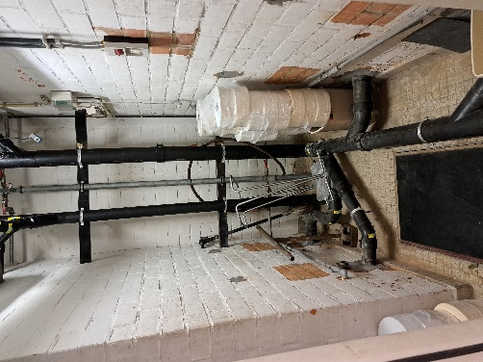
  - Le dernier exercice d’évacuation incendie a été réalisé en 2019. La SLPPT rappelle qu’il est obligatoire annuellement.
  - La liste des responsables évacuation est à mettre à jour.
  - Il est également compliqué d’établir un rôle hebdomadaire (incendie/1er secours) en raison des spécificités de l’unité et du télétravail.
  - Certains électroménagers nécessitent un bon nettoyage.
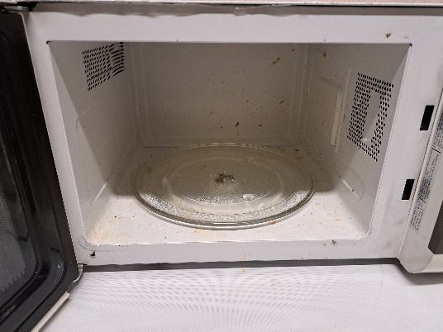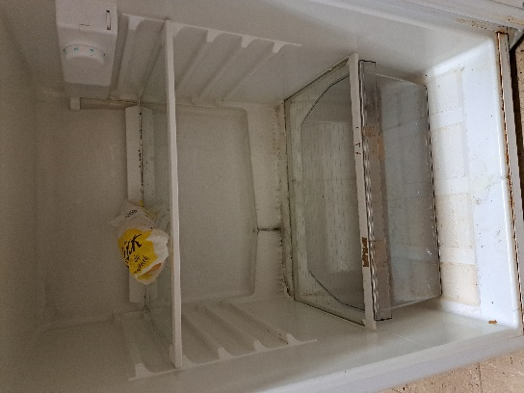

  - La SLPPT invite l’unité à faire le nécessaire concernant la situation des secouristes (inscription au cours/recyclage).
  - Les trousses de secours sont à mettre à jour.

  - Les fiches de fonctions et postes de travail sont à faire/mettre à jour.
  - Beaucoup de problèmes liés à l’infra ont été constatés lors de la visite (fenêtres qui ne ferment plus, fuites aux radiateurs, toilettes hors-services…
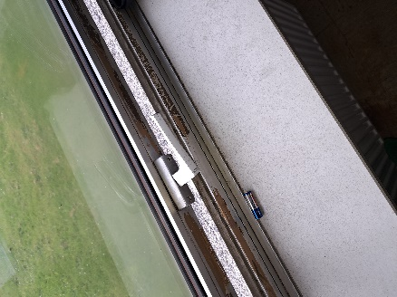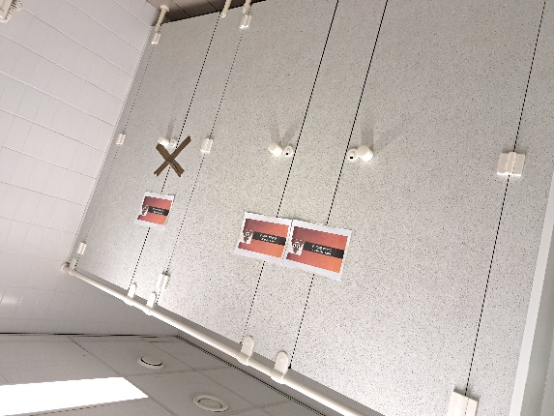
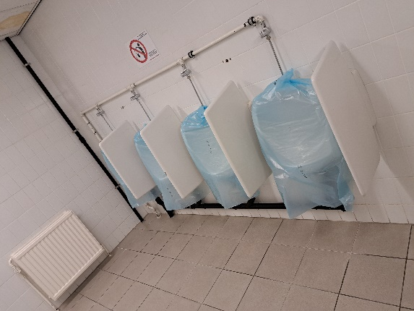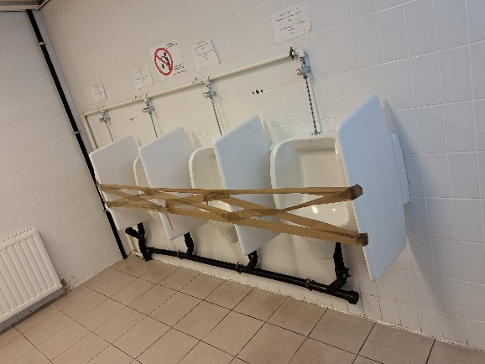
  - La SLPPT 08 rappelle que l’utilisation de tout appareil non organique de plus de 1600 W est interdite au sein du quartier. Pour le matériel non organique et dont la puissance est inférieure à 1600 W, il faut au préalable introduire une demande (DGMR-SPS-DSINFR-ISTX-001).
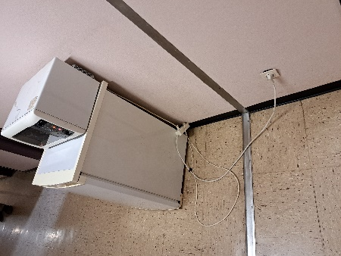
  - La SLPPT invite l’unité à (faire) remplacer les anciens multiprises par des nouveaux (avec disjoncteur et interrupteur). Ceci afin de limiter le risque incendie.
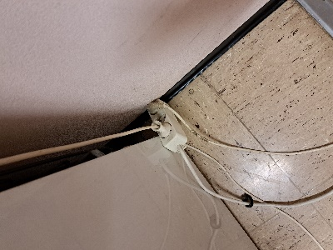
  - La LH a mis en évidence le nombre de tâches en cumul des travailleurs. Ceci amène une charge psychosociale non négligeable. Des briefings ont été donnés aux travailleurs afin de les sensibiliser face au burn-out. La SLPPT rappelle l’importance d’avoir du personnel formé DEPARIS afin d’effectuer des dépistages réguliers.
- Conclusions :
  - La SLPPT invite l’unité à faire le nécessaire concernant les différents points relevés et souligne l’attention portée par la LH à la charge psychosociale des travailleurs. Le retour des activités de cohésion au sein des différents services est également à souligner.
- Liste des annexes (top)
- Check-list
- Liste des références
- Liste des destinataires

Quentin LELOUP
Adjudant
Conseiller en Prévention
SLPPT 08

Annexe (top)

Références (top)
- Code du Bien-être, Titre II, Sec 2, Art 7
- ACWB-SPS-WPKPR-002 WB SIPPT Ed001-01 Oct2007

Destinataires (top)
Action | Comd DG MR C&I
Info | Président CCB 08
Info | DG H&WB Cel AMT Evere

